Snart är det jul och då är
det dags för Lussemingel på
gården!
Söndag den 10 december kl 16

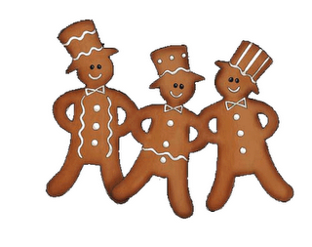
Då är den värmda glöggen, kylda julmusten, de nybakade lussekatterna och pepparkakorna framdukade

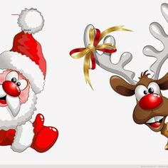
Om vi har tur och om det finns några snälla barn kanske tomtefar eller tomtemor hälsar på och delar ut lite julgodis till barnen

Hjärtligt välkomna
allesammans!

